北 京 公 路 学 会 信 息

2022年第9期（总第310期）

北京公路学会 2022年5月 12日

**北京公路学会交通信息化与出行服务专业委员会进行换届**

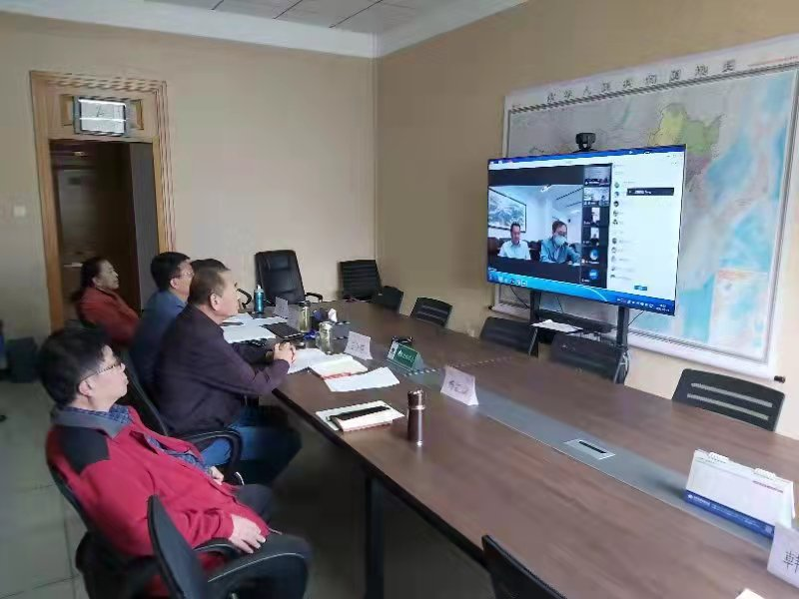 北京公路学会原路网信息与服务专业委员会批准成立于2014年7月31日；专委会机构设置在北京市路政局所属的北京市道路路网管理与应急处置中心，会员单位7个。成立后每年坚持开展各项活动，得到学会及成员单位的肯定和支持。在2018年计划召开第二届换届会议时，因为行政机构的调整，北京市道路路网管理与应急处置中心随着市路政局的撤销，2018以来该专委会停止了各项活动。

为了保持该专委会的正常活动，学会与副理事长单位北京市首都公路发展集团有限公司商定，将北京公路学会路网信息与服务专业委员会调整到首发集团信息化管理部负责组织各项活动，办公地点设置在首发大厦A座。

随着路网信息与交通信息化的不断发展，为了更好的扩大服务范围，在充分调研的基础上，学会秘书处提出建议将北京公路学会路网信息与服务专业委员会更名为“北京公路学会交通信息化与出行服务专业委员会”。根据《北京公路学会分支机构管理办法》第三条规定，分支机构的调整由学会秘书处提出意见报学会常务理事会批准。因疫情防控要求，学会秘书处在4月下旬将上述建议通过常务理事微信群征求了各位常务理事意见，得到全票同意。

5月11日下午，北京公路学会交通信息化与出行服务专业委员会换届工作会暨2022年专委会工作会议，因疫情防控要求，改为腾讯网络视频举行。会议由专委会秘书长高祥主持，调整后的专委会16个成员单位代表、北京公路学会理事长、秘书长及秘书处的人员、各专委会秘书长参加了会议；学会监事会成员应邀参加会议。会议通过了该专委会管理办法，通报了协商专委会组织机构及成员情况，布置了2022年专委会年度工作计划；学会副理事长兼秘书长代表学会宣读了《关于北京公路学会交通信息化与出行服务专业委员会换届工作的批复》；同意徐志斌任专委会主任委员、孙军、张建军任副主任委员、高祥任秘书长、王亚宾等6位同志任委员；学会副秘书长吕嘉代表各专委会致贺词；会议结束时陈贺理事长讲话；李英平监事长讲话，均对新组建的交通信息化与出行服务专委会提出希望和要求，为首都的交通信息和出行服务工作不断创新，做出成效。

**筑养路机械专业委员会组织成员**

**参加“绿色环保，智慧公路的技术交流会”**

2022年4月21日，由北京天顺长城液压科技有限公司（以下简称天顺长城）举办了2022年绿色环保，智慧公路公路施工工艺和施工组织技术交流会，专委会组织成员20余人参会；会议由天顺长城副总经理任健主持。

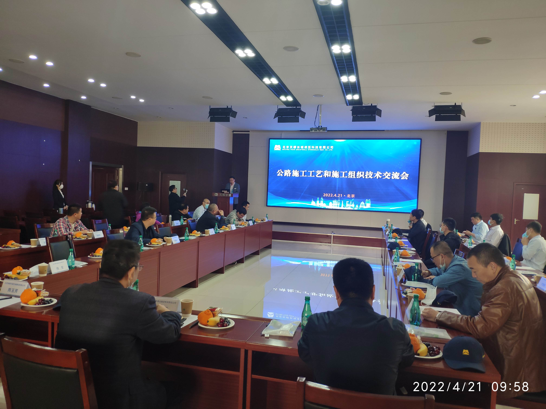

天顺长城总经理赵明辉做了题为“实干笃行，至臻至善”的报告，介绍了天顺长城的发展史及其在探索智慧公路建设上取得的经验及成果。报告以施工工艺变革、抗离析技术、精准控制等新技术应用为重点，结合施工过程和现场视频，对推进绿色公路、智慧公路建设有了深刻的认识。

与会专家围绕推进绿色公路和智慧公路建设，提高现代公路施工工艺和施工水平，加强新材料新工艺的应用等，展开热烈讨论，进一步加深对提高现代公路建设整体水平的理解和认识。

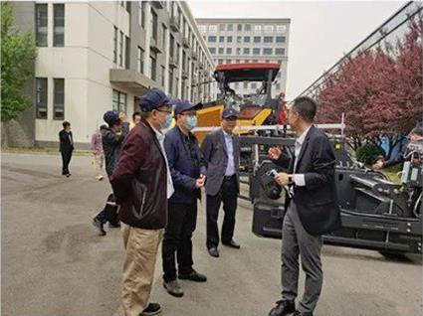会后，与会人员参观了现场的设备。对天顺长城倡导的整机摊铺方式，解决在接缝处产生离析等问题给予肯定，采用这种新型摊铺方式，可推广其应用于实际工作中。